Харитонов

Задание

Создать матрицу случайных чисел размером m x n. Описать функцию подсчета четных элементов каждой строки матрицы и записи этих значений в одномерный массив.

Код

#include <iostream>

#include <stdlib.h>

#include <time.h>

int \*\* MakeMatr(int m, int n)

{

int \*\* t;

t = new int\*[m];

for (int i = 0; i < m; i++){

t[i] = new int[n];

for (int j = 0; j < n; j++)

t[i][j] = rand() %10;

}

return t;

}

void PrintMatr(int m, int n, int \*\* matr)

{

for (int i = 0; i < m; i++){

for (int j = 0; j < n; j++){

std::cout.width(4);

std::cout << matr[i][j];

}

std::cout << std::endl;

}

}

int\* MakeArray(int k, int m, int n, int\*\* matr)

{

int\*arr = new int[m];

for (int i = 0; i < m; i++){

arr[i] = 0;

for (int j = 0; j < n; j++)

if (matr[i][j] % 2 == 0)

arr[i]++;

}

return arr;

}

void main()

{

system("color 0A");

setlocale(0, "rus");

int N, M, K=0;

std::cout << "Введите размерности матрицы: ";

std::cin >> M >> N;

int \*\*A;

A = MakeMatr(M, N);

PrintMatr(M, N, A);

int \* B = MakeArray(K, M, N, A);

std::cout << "Результат: \n";

for (int i = 0; i < M; i++) std::cout << B[i] << ' ';

std::cout << std::endl;

for (int i = 0; i < M; i++)

delete[] A[i];

delete[] A;

delete[] B;

system("pause");

}

Блок-схема

MakeMatr

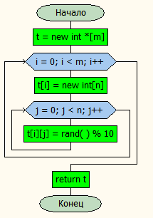

PrintMatr

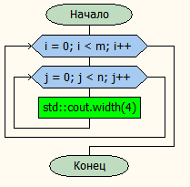

MakeArray

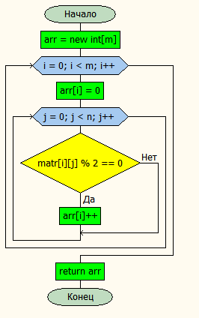

Main

